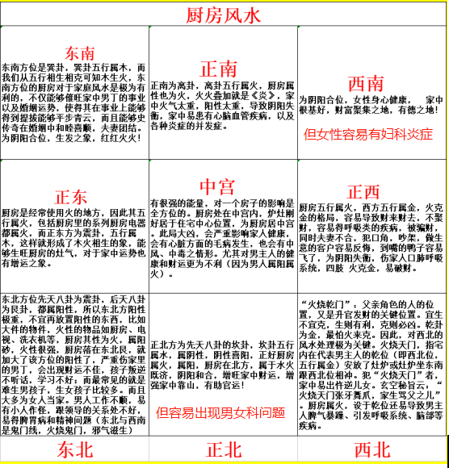

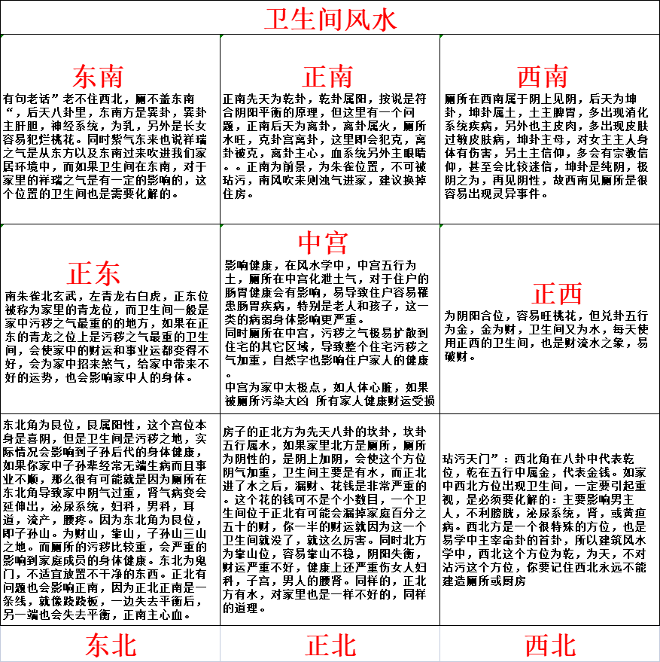

**房屋缺角、凸角风水  
★房屋缺角从风水上讲是指什么?**  
　　房屋缺角即是一间四方形或长方形的房屋,缺少了某一角，墙边如果缺失的两条边全部⼤于1/3.房⼦都以⽅⽅正正为最好，在风水学上,以住宅单位四方形或者长方形为吉论.但是,现在房屋大都缺角,如果缺角严重，一定不要购买用来居住.  
**★房屋缺角的影响**  
　　我们现在有很大比例的一部分房子都存在缺角的问题。只是缺的角不一样而矣，有的缺西北角，有的缺东北角，有的缺西南角等。房子是一个整体缺了一部会那就会有缺憾的，就会出现各种不利的事情。就象一个人一样，要是内脏或者肢体缺了点，那对他的人生影响太大了。一个房子它有八个角，在易学中每个角都代表一个八卦，比如西北角是乾卦，代表男人和事业和功名。有很多离婚姻的，男人事业不好靠女人生活的等等大都是西北方缺角。我们在这方面看的风水例子太多了，这里详细和你说下，你的户型问题。  
  
**★1、西北方缺角/凸角**  
　　八卦九宫中乾位是代表男人的位置，乾位就是房子的西北方位。易经中讲“乾为天，为君，为男---五行属金代表成就，地位、功名等”这是代表男人的先天宫位，因此家庭中这个方位的气场一定要旺相，做到藏风聚气，这样男人的事来才能做大做强，身体也好。男人是一个家庭中的主体，也是顶梁柱，也是经济命脉的支撑，因此男人的事业对于整个家庭来说是十分重要的，家中的风水应该于男人有利，这样才能会风调雨顺，事业旺盛，财源广进，夫妻恩爱，家庭和睦  
**缺角影响**：这个方位缺角就会影响到夫妻感情，男人不着家，在外有桃花，重的可以影响到婚姻、男人的事业不顺，做不大、身体上也不是很好、当官的出的力最多，就是升迁费力，职业运受到严重压制。家庭成员易有心脑血管和呼吸系统方面的疾病，同时影响家里属狗，属猪之人

**凸角影响**：头部、筋骨、肺部呼吸系统易出现问题，父亲或男主人运势起伏回落，性格易暴躁、精神易紧张。则容易造成丈夫独裁，父亲专制，对子女管教过严，代沟情况严重。家人之间严重缺乏和谐。

★**2、西南方缺角/凸角**  
　　八卦九宫中乾位是代表男人的，那么坤位就代表女人的，易经中讲“坤为地，为女---五⾏属⼟，代表品德、和顺、包容等

”这个宫位就是代表家庭中女人的先天方位，坤位就是西南方位。因此家庭中这个方位的气场一定要强旺，这样才能使女主人身体好，事业旺。现代女性己经不是以前那种单存的是孩子的妈妈，男人的妻子这种角色，而是全面参与到了社会当中。可见一个好的居家风水不但能使家许和睦，夫妻恩爱，身体健康，事业顺遂。我们看过一个房产主编家的房子，她家就是缺西南角，她本人就是常年身体不好，到医院中还查不出什么大毛病来，甚是困苦，后来经过我们调整后就好了。  
**缺角影响：**这个方位缺角就会影响到夫妻感情，因为家中本来有女人的地位，以及有包容的磁场在的，缺角后，这些磁场也就荡然无存，家里的女主人也会不顾家，爱花销开支大，并且没有温顺的性格以及女人该有的品德，严重的也会影响到婚姻的。主要是于女人的身体不利，事业不利，上班或当官的不利进升。家庭成员易有脾胃病，腿部疾病，皮肤病等，会引起邻⾥关系不和睦，影响夫妻感情和婚姻，甚⾄⼥主⼈失去家庭地位，精神松懈无活力。  
**凸角影响：**腹部、脾胃、消化系统易出现问题，母亲或女主人运势起伏回落，性格易暴躁、精神易紧张。则女性大权在掌，男性容易懦弱无能、游手好闲。容易对子女管教过严。如果单身女性，性格则过于刚强，硬朗，欠缺温柔，婚恋运势不佳。

★3**、东北方缺角/凸角**  
　　东北⾓在⼋卦中为⾉宫，五⾏属⼟，代表诚信、安固、厚重等，这个⽅位对应的是家中⼩⼉⼦，会对其不利，导致家⼈ 懒惰，事业受阻，动荡不安。只有这个方位旺起来了，家中的运势才能旺起来，家中男孩的身体健康才会好起来。  
**缺角影响：**这个地方缺角主要是影响家中男孩的健康以及运势，甚至生不了男孩，不少人家中运气不好，做什么都做没起色，都与这个方位缺角有关系

**凸角影响：**手指、皮肤、脾胃、消化系统易出现问题，少男运势起伏回落，性格易暴躁、精神易紧张。就容易造成家人亲情淡薄，小儿子性格暴燥冲动。

★4**、东南方缺角/凸角**  
　　在八卦九宫中巽位是代表长女的，易经中讲“巽长女五⾏属⽊，代表声望、利市三倍、学业等”也就是先天的女孩位。巽位就是我们家中的东南方，这个方位的气场会影响到家中女孩子的身体，或者是学业和成长。孩子是夫妻爱情的结晶，家庭的未来希望，父母会把一生的希望都寄托到孩子的身上，因此做为每一个父母的，都希望自己的孩子长大后会有所出息，可见孩子在家庭中所具有的影响力是相当大的。自己事业有成，孩子在取得成功，这才是父母所愿意看到的，也才是真正的成功。因此在居家风水中千万不能忽视孩子这部分的风水。

**缺角影响：**这个方位缺角主要影响到家中长女的运势，为伤女儿房，对女儿身体、学业和成长等都有影响。家中女儿容易晚婚，胆乳腺，坐骨，焦虑症，孤独，强迫症，抑郁症，精神方面容易出问题，居住者的肱**[gōng]**股（胳膊上从肩到肘的部分，也泛指胳膊）、神经及肝胆易生毛病  
**凸角影响：**肱**[gōng]**股、神经及肝胆易出现问题，长女运势起伏回落，性格易暴躁、精神易紧张。容易使人感情用事，优柔寡断。事业上奔波劳碌，忙过不停，却未见成绩。爱情上不专一，见异思迁。特别不利家中大女儿的爱情和事业运势。

★5、**正东方缺角/凸角**  
　　震位就是我们家中的正东方，这个方位在八卦九宫中属于震宫，易经中讲“震长男--五⾏属⽊，代表上进⼼、⾏动⼒、执⾏⼒等”也就是先天的男孩位。这个方位的气场会影响到家中男孩子的身体，或者是学业和成长。因此这个方位要格外注意。现在的家庭中大多数是一个孩子，因此夫妻双方都希望自己的孩子长大后会有所出息，这也是每一个父母的心愿。因此在居家风水中一定要注意孩子的风水，一般人不知，认为家中风水与孩子无关，其实不是这样的。家中的风水影响着每一个人，只是影响他们的方位不同而矣。  
缺角影响：这个方位缺角主要会影响到孩子的身体健康，运势和学业，手脚及肝脏易出现问题，长男运势起伏回落，学业或事业 极为不利。正东缺⾓会导致家⼈在事业上⾏动⼒差、⽋缺上进⼼、怀才不遇等情况。对家里其他人身体的影响主要会影响到肝胆部位。

凸角影响：手脚及肝脏易出现问题，长男运势起伏回落，性格易暴躁、精神易紧张。容易使家中男性有主观、冲动、暴燥、冒险的性格表现，与长辈容易有冲突。这种户型较亢奋，不适合长者老人居住，不利长者健康。

★6**、正西方缺角**  
　　在八卦九宫中属于兑宫，也就是我们所说的正西方，正西方⼋卦中为兑宫，五⾏属⾦，代表⼝才、喜悦、情感等。如果从人的角度来讲这个方位是属于少女方位，也就是家中的第三个女儿。现在一般的家庭中己经没有那么多孩子了，不象以前一个家庭中有五、六个孩子都很正常。但这个方位不是没有用，主要是对于那些从事表演，演艺，演讲，唱歌，老师，售货员，推销员等等以口才表达为业的人大为有用，因兑卦就主这些，因此说家中要是从事以上事业的，正西方缺角那就大受影响了。  
缺角影响：这个方位缺角于从事表演，演艺，演讲，唱歌，老师，售货员，推销员等等以口才表达为业的人不利。对全家人身体的影响是肺部，口舌和呼吸系统的健康问题。缺⾓会导致她的⾝体状况⽋佳。此外，这个⽅⾯缺⾓会导致家中多⼝⾓，夫妻感情不和  
凸角影响：口舌、咽喉、呼吸系统易出现问题，少女运势起伏回落，性格易暴躁、精神易紧张，使居住者，对钱财过于追求，拜金主义，或守财奴。

★7、正南方缺角  
　　在八卦九宫中属于离宫，也就是我们所说的正南方，离宫五⾏属⽕，代表礼节、⽂化、艺术等。如果从人的角度来说这个方位是属于中女方位，也就是家中的第二个女孩子。如果缺角的话就于中女的学习和身体和运势不利。这个方位在五行中属于火，火在易经中主礼，主文明之象。家中的礼仪，为人处事，人的品德、教育都是源于此处。孩子能不能接受家庭中的良好教育，具不具有极高的素质主要就是看此处缺不缺角。

缺角影响：这个方位缺角于家中的中女的身体和学业和运势不利。于家中的人的礼仪和教育都有影响。对全家人身体的心脏和血液方面有影响。缺⾓会导致家⼈缺乏 独⽴思考的能⼒，为⼈处世不够坦诚，是⾮较多。

凸角影响：眼睛、心脏、血液易出现问题，中女运势起伏回落，性格易暴躁、精神易紧张。容易使人固执己见、骄傲、自以为是、独断专横，在社交中不受欢迎。感情生活多数不如意，多波折。

★**8、正北方缺角**  
　　在八卦九宫中属于坎宫，也就是我们所说的正北方，正北⽅在⼋卦中为坎宫，五⾏属⽔，代表智慧、才华、主见等。如果从人的角度来讲这个方位是属于中男方位，也就是家中的次子(第二个男孩子)。家中有二个男孩子的，这个就代表次子的位置。如果缺角的话就于次子的学习和身体和运势不利。还有这个方位五行属于水，水在易经中代表智慧，特别是那些从事脑力活动的人要注意了，比如从事策划和咨询和设计类等行业的人，这个方位缺角就会影响到他们的事业了。智慧不够肯定不能策划出最佳的方案了。  
**缺角影响**：这个方位缺角于家中的次子的身体和学业和运势不利。对于从事策划和咨询和设计等行业的人不利。对全家人身体的腰、肾和生殖、泌尿系统有影响。

**凸角影响：**肾脏、膀胱、耳朵、生殖泌尿系统易出现问题，中男运势起伏回落，性格易暴躁、精神易紧张。容易产生深沉阴险，凶狠的性格，为求目的不择手段，让人不敢亲近。  
**西南和东北都缺：**对缺容易不孕不育

**西北和东南都缺：**文武缺位，长幼皆衰，倾家荡产，再多的钱都留不住

**西南和西北都缺：**男女都缺位，夫妻两个人心思都不着家，这是铁定的离婚房，婚姻容易出现问题，易二婚

　　现在的住宅设计缺角的房子很多，有的缺一个角，有的缺二个角，还有的有缺三个角和四个角的。这就严重的影响了家庭或家中个人的运势，如果缺的角是次要的角，那还可以，如果是主要的角那就严重了。一般家中不能缺的角有西南方，西北方，东北方和正东方和东南方。为了使每个家庭都可以住在健康和谐的环境里，对于出现的缺陷带来的影响以及补救办法，今晚明戒老师在直播间都会详细讲到，你一定要认真听，并且主动寻求化解之法！明戒老师之前有二十多年的风水堪舆经验，老师也是希望这样能使每个家庭都能保持好运!

**门对门的风水：**

**开门见厨，漏财之象**，厨房乃食禄宫，补充我们人体的精气神的场所，厨为财富宫，故应该隐而不露！

**开门见厕， 退运之宅，财不见污秽**，影响整体客厅磁场及家人整体运势！

开门直接见到落地窗或者阳台，或者大片玻璃，前通后通，钱财两空，对家运财运非常不利。

**厕所和卧室门相对**，易对身体健康产生不利影响，易妇科，泌尿，腰肾，脾胃问题。

**卧室对入户门，主家中隐私泄露**，另外主家中容易夫妻一方易犯烂桃花。

厨房门对卫生间门，厕所为污秽之地，厨房食禄宫，污染食品磁场，降低食品能量，对全家人健康不利！

**厨房门对着卧室门**，火气大，容易上火发脾气，也容易患心脑血管疾病！

卧室门对卧室门， 两个房间的人会互相吵架，莫名奇妙地相互争执谓之吵架房型。

**卫生间门对餐厅，**尤其是对餐桌，厕所为污秽之地，污染饭菜磁场，降低食品能量，对全家人健康不利！

**入户门对入户门**， 一门兴旺一门衰，太极两仪，此消彼长，谓之夺气！

**厨厕同宫，必有一凶**：厨房和厕所同门出入，厨厕门门相对，炉灶与马桶隔墙相邻，马桶与炉灶水火对冲，水火压在房屋中宫，

厨房为食禄宫，厕所为污秽之地，易污染了食物的能量，对家人健康和运势很不利。

**穿堂煞**：前通后通人财两空，不是散财，就是伤人，财运在家中留不住

，家庭不和睦。